|  |  |  |  |
| --- | --- | --- | --- |
| **Date** | **Version** | **Description** | **Author** |
| 05/28/2003 | 1.0 | Created | Sandy |

|  |  |  |  |  |
| --- | --- | --- | --- | --- |
| 修改日期 | 版本 | 修改原因 | 修改人姓名 | 立案單號 |
| 2015/05/21 | 2 | 配合導入爭議崗，新增兩個欄位是否認列關懷件、是否需副理覆核 | 鐵元 | 150521000263 |
| 2016/02/04 | 3 | 1. 新增欄位:是否為拒賠代碼 2. 並新增一個拒賠分類: G政策性融通   ，並將此部分控制由Hard Code改為透過代碼管理控制 | 鐵元 | 160203000098 |
| 2018-07-13 | 4 | 多受益人保單分次理賠，新增欄位:是否為多受益人分次理賠 | 啟豪 | 180611001511 |

1. 程式功能概要說明：
   1. 程式功能：拒賠原因代碼維護查詢
   2. 程式名稱：AAC0_0200.java
   3. 作業方式：ONLINE
   4. 概要說明：拒賠代碼資料維護。
   5. 處理人員：理賠作業人員、理賠管理企劃人員（兩種角色）。
2. 程式結構：



1. 相關模組：
   1. 無。
2. 相關檔案：
   1. 拒賠原因代碼維護檔：DTAAC020。
3. 設計畫面：

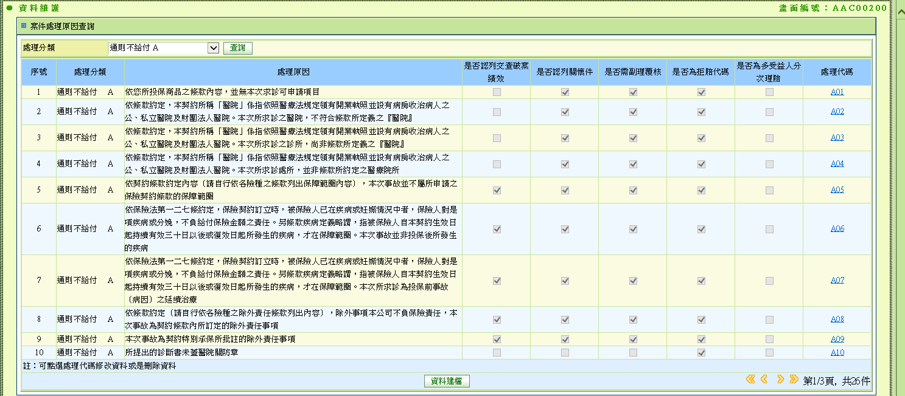

1. 程式內容：
   1. 初始：
      1. 權限檢核
         1. 無
      2. 組成通則下拉選單BY代碼管理AA, DTAAC020_RJCT_KIND
      3. 讀取資料
         1. BY拒賠原因分類，讀取拒賠原因維護檔DTAAC020。
         2. FORMAT畫面資料 如下表

|  |  |  |
| --- | --- | --- |
| 欄位 | 來源 | 註 |
| 拒賠代碼 | RJCT_RESN_CODE |  |
| 拒賠原因分類中文 | RJCT_KIND_NAME |  |
| 拒賠原因中文 | RJCT_RESN_NAME |  |
| 是否認列交查破案績效 | EFFECT | check_box,若為1則打勾，但不可修改 |
| 是否認列關懷件 | IS_CARE | check_box,若為1則打勾，但不可修改 |
| 是否需副理覆核 | IS_SIGN_LVL2 | check_box,若為1則打勾，但不可修改 |
| 是否為拒賠代碼 | IS_RJCT_CODE | check_box,若為1則打勾，但不可修改 |
| 是否為多受益人分次理賠 | IS_MULT_ACPT | check_box,若為1則打勾，但不可修改 |

* + - 1. 按拒賠原因代碼排序呈現資料
      2. 若角色為：理賠管理企劃人員(ROLE_ID = RLAA006)
         1. 每個拒賠原因代碼皆可連結至修改畫面CALL程式AAC0_0201.java（UCAAC00201）【另開視窗】
      3. 若角色為：理賠作業人員(ROLE_ID = RLAA001, RLAA002, RLAA003)
         1. 將連結的拒賠代碼、拒賠中文名稱傳回原本連結本支程式的程式。
    1. 顯示查詢成功訊息
       1. 保留查詢資料
  1. 新增：
     1. 權限檢核：
        1. 角色為：理賠管理企劃人員者方具此項功能。
     2. 作業程序：
        1. 另開視窗CALL程式AAC0_0201.java（UCAAC00201）。
  2. 第一筆、前一筆、下一筆、最後一筆